ACTUALIZACIONES AL SISTEMA ADMIARCHI

VERSION: 7.3.260 del 27 de Agosto de 2024

- Se agregan dos nuevas columnas a la consulta de “Evidencias para evaluación de desempeño”. La columna “Radicado del informe” para indicar el número de radicado que corresponde al documento Interno (II) asociado previo a la respuesta. Y la columna “Plazo informe antes del vencimiento” para indicar el número de días antes de la fecha límite de respuesta en el cual se solicitó al documento interno su revisión o aprobación.

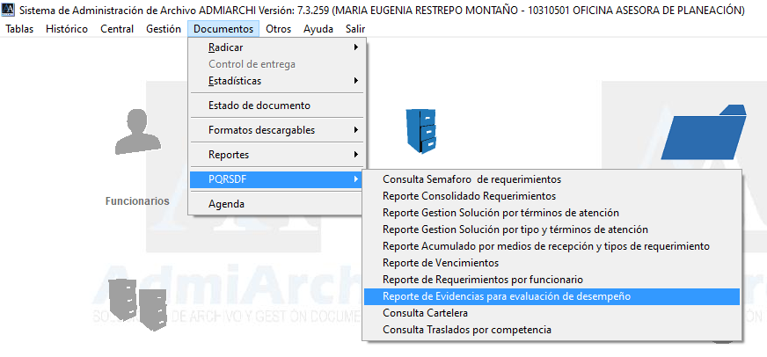

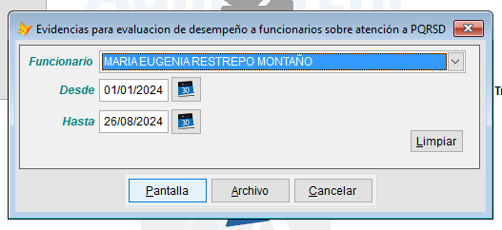

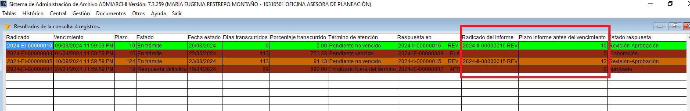

- En la Vista de documentos Recibidos se agrega la posibilidad de buscar por funcionario a quien se realizó reenvió de los documentos recibidos.

